

**ИНВЕСТИЦИОННЫЙ ПАСПОРТ**

**МО «Локнянскийокруг» Псковской области**

**за 2023 год**

**I. ЭКОНОМИКА**

**1. Промышленность**

**1.1** Промышленные виды экономической деятельности, представленные в муниципальном образовании (на 01.01.2024 г.)

Таблица 1.1.

|  |  |  |
| --- | --- | --- |
| Вид экономической деятельности | Количество организаций, ед. | Объем продукции, млн.руб. |
| Производство хлеба и кондитерских изделий | 1 | 43,0 |
| Производство молочной продукции | 1 | 16,7 |
| Производство обуви | 1 | 30,2 |
| Производство мебели | 1 | 5,2 |
| Производство, передача и распределение пара и горячей воды, кондиционирование воздуха | 1 | 53,8 |

**1.2** Текущее состояние и перспективы развития крупных промышленных предприятий муниципального округа (на 01.01.2024 г.)

Таблица 1.2.

|  |  |  |  |  |  |  |
| --- | --- | --- | --- | --- | --- | --- |
| Наименование, местонахождение субъекта экономической деятельности, контактные данные (телефон, факс,  e-mail) | Среднесписочная численность работников | Виды деятельности | Объем продукции, млн.руб. | Ассортимент выпускаемой продукции | Рынки сбыта | Перспективы развития предприятия |
| 1. ООО «Локнянскийхлебокомбинат»,182900, р.п.Локня, ул.Первомайская, д.64 (тел: 8113921073, [lok_hleb@mail.ru](mailto:lok_hleb@mail.ru)).  2. ООО «АПК Локнянский», 182900,р.п. Локня, ул. Первомайская, 64 (тел.88113921073).  3. ООО «ОК Ростислав» 182900, п.Локня, ул.Комсомольская,д.66(тел:8113921083, Rostislavlok@.yandex.ru).  4.  ЗАО «Локня - Мебель»,182900, п.Локня, ул. Комсомольская, д.20 (тел: 8113921886, 21683), [loknya-m@mail.ru](mailto:loknya-m@mail.ru)  5. МУП «Локнянское ЖКХ», 182900, рп. Локня, ул. Советская, д, 9 (тел. 88113921458loknyagkh@mail/ru). | 42  7  45  6  54 | производство хлеба и мучных кондитерских изделий, тортов и пирожных  производство молочной продукции  производство обуви  производство мебели  производство тепловой энергии, водоснабжение, водоотведение | 43,0  16,7    30,2  5,2  53,8 | хлебобулочные,мучные кондитерские изделия, торты, пирожные  молоко, творог, сметана, сыр, ряженка, масло,кефирный напиток  мужская,женская,детская обувь  мебель для учебных заведений, детских садов, офисов  тепловая электроэнергия,  водоснабжение, водоотведение | Псковская и Новгородская области  Псковская и Новгородская области  г. Санкт Петербург  Псковская область,Санкт-Петербург, Ленинградская область  Население, предприятия, учреждения  Локнянскогоокруга |  |

**1.3 Меры поддержки, оказываемые Администрацией муниципального образования производителям с целью увеличения промышленного производства в округе.**

Поддержка производителям в 2023 году муниципальным образованием «Локнянскийокруг» не оказывалась.

**2. Сельское хозяйство**

**2.1**Текущее состояние и перспективы развития крупных сельскохозяйственных предприятий округа(на 01.01.2024).

Таблица2.1.

|  |  |  |  |  |  |
| --- | --- | --- | --- | --- | --- |
| Наименование, местонахождение субъекта экономической деятельности, контактные данные (телефон, факс, e-mail) | Среднесписочная численность работников | Объем продукции, млн.руб. | Виды производимой продукции | Рынки сбыта | Перспективы развития предприятия |
| СПК «Луч», д. РысиноЛокнянского района, тел.: (81139) 21-0-05 | 26 | 15,3 | Молоко, мясо | Перерабатывающие предприятия |  |
| ИП ГКФХ Васильев В.С.,д.Юхово Локнянского района,  тел.: 89113755775 | 4 | 21,5 | Молоко, мясо | Перерабатывающие предприятия |  |
| ИП ГКФХ Кузнеченкова О.М., д.КрестиловоЛокнянского района, тел. 89113504460 | 6 | 20,7 | Молоко, мясо | Перерабатывающие предприятия |  |
| ИП ГКФХ Яровой К.Л.  д. Щенайлово, д. Бор Локнянского района,  тел.: 89211194425 | 3 | 30,1 | Молоко, мясо | Перерабатывающие предприятия |  |

**2.2.Меры поддержки, оказываемые Администрацией муниципального образования с/х производителям, с целью увеличения объемов производства с/х продукции в округе.**

Администрацией Локнянскогоокруга с/х производителям, с целью увеличенияпроизводства с/х продукции в округе, поддержкав 2023 году не оказывалась.

**3. Транспортно-логистический сектор**

**3.1.**Текущее состояние и перспективы развития крупных предприятий, работающих в транспортно-логистическом секторе экономики.

Таблица 3.1.

|  |  |  |  |  |
| --- | --- | --- | --- | --- |
| Наименование, местонахождение субъекта экономической деятельности, контактные данные (телефон, факс, e-mail) | Среднесписочная численность работников | Направления деятельности | Территория деятельности | Перспективы развития предприятия |
| - | - | - | - | - |

**4. Туристический сектор**

**4.1.Наличие на территории округа туристско-привлекательных объектов:**

Таблица 4.1.

|  |  |
| --- | --- |
| Наименование и место нахождения объекта, при наличии контактные данные администрации объекта | Краткое описание |
| **1. Парки-памятники садово-паркового искусства:**   * **Усадебный парк д. Старые Липы.**   **2.Религиозные:**   * **Спасо – Преображенская церковь р.п. Локня.** * **Храм Покрова д. Медведово.** * **Владимирская церковь д. Михайлов Погост.** * **Никольская церковь д. Заклюка.** * **Параскева Пятница д. Каменка** * **Михаила Архангела д. Дуняни.** * **Троицкая церковь д. Миритиницы.** * **Марии Египетской д. Миритиницы** * **Свято – Троицкая Церковь с. Подберезье** * **Ахтыро – Богородицкая церковь д. Иваньково**   **3. Исторические:**   * **Место гибели Матросова Александра Матвеевича (дзот Матросова) д. Чернушки** | Дворянская усадьба Брянчаниновых.  Датируется 18 веком, связана с именем  М.И. Кутузова. Церковь четырехпрестольная, иконостас подписной работы В.Ф. Паскина (19 век), Медальоны Царских Врат «писаны» баронессой В. Фредерикс. Витраж в алтаре выполнен художником В. Овчинниковым в 1972 г.  1772 год постройки. Деревянная, с пределами в честь Гурия, Самона и Авива и Бориса и Глеба.  Едиственный деревянный храм в нашем районе.  Иконы писал Торопецкий купец и иконописец Иван Скарлыгин.  Построена в конце 19 века помещицей Алексеевой. Псевдорусский стиль конца 19 века. В настоящее время действующая.  Построена в 1767 г. помещиком Ф.Е. Пущиным. Напоминает по форме корабль. Представляет собой бесстолпный храм «восьмерик на четверике» с столпнообразной колонной. Стиль раннее «барокко»  Относится к середине18 – началу 19 века. Построена в стиле «барокко» с пристроенной колокольней в классическом стиле. Церковь не действующая.  Построена в в 1712 году, помещиком М. Криницыным. Стиль московская «барокко» два престола: Архистратига Михаила, и Александра Свирского  Построена в1783 году местным помещиком Пороховым, церковь действующая. Часть икон датируется 18 веком.  Построена в 1791 году, Николаем Семеновичем Пороховым, сыном С.П. Порохова. – церковь действующая.  Построена в 1811 году в стиле «барокко». Восстановлена в 1892 году. Три предела: в честь Живоначальной Троицы и предел в честь Ильи Пророка и предел в честь мученицы Анастасии.  Построена в 1813 году помещиком Арбузовым. Стиль провинциальный классицизм. Два престола: главный во имя иконы Ахтырской Божьей Матери и предел в честь Николая Чудотворца.  Церковь в состоянии реставрации.  В 1954 году построен мемориал, состоящий из дзота и обелиска. Обелиск представлял собой прямоугольный параллелепипед, вверху переходящий в усечённую пирамиду с шаром, и приложенной к нему мемориальной доски с надписью: «Здесь погиб Герой Советского Союза А. Матросов».В 1978 году преподаватель кафедры архитектуры Белорусского политехнического института Всеволод Лагуновский подготовил проект реконструкции мемориала. Реконструкция была проведена в том же году силами студенческого отряда добровольцев.На краю поля -  парковка и дорожка с бетонными кубами, на которых выдавлены красные звезды. Кубов девятнадцать - по числу лет Александра Матросова. Дорожка ведет к обелиску, поставленному на месте совершенного подвига. Вход на площадку оформлен в виде огромной арки, где в окнах-амбразурах установлены шесть солдатских касок со штыками.  В центре мемориала взлетает в небо обелиск со скульптурным портретом Матросова и установлена гранитная плита, символизирующая комсомольский билет. На доске надпись: «Здесь погиб Герой Советского Союза А. Матросов».  Рядом с монументом - мемориальная стена с датой подвига, и восстановленный таким, каким он был во время боя за Чернушки, дзот.  Весь комплекс - памятник истории, объект культурного наследия федерального значения. |

**II. ИНФРАСТРУКТУРА**

**5. Связь**

**5.1.** Операторы, предоставляющие услуги связи - ОАО «Северо-Западный Телеком»,Мегафон, МТС, Билайн, Теле 2.

**5.2.**Междугородняя -ОАО «Северо-Западный Телеком»;сотовая: Мегафон, МТС, Билайн, Теле 2.

**5.3**Почтовая связь – ФУГП «Почта России».

**5.4.**Доступ к сети Интернет (Интернет-провайдеры, обеспечивающие район Интернетом) - ОАО «Северо-Западный Телеком». Услуги мобильного доступа в сеть «Интернет» предоставляют четыре оператора: ПАО«Мегафон», ПАО «МТС», ПАО «ВымпелКом», ПАО «Теле 2».

**III. ИНВЕСТИЦИОННАЯ ДЕЯТЕЛЬНОСТЬ НА ТЕРРИТОРИИ ОКРУГА**

**6**.**Правовое регулирование отношений, связанных с инвестиционной деятельностью в муниципальном образовании**

**6.1.Условия и порядок предоставления земельных участков для осуществления инвестиционной деятельности (собственность, аренда).**

**Приняты нормативные акты:**

- распоряжение КУМИ Локнянского района от 15.12.2022 № 56 «Об утверждении административного регламента КУМИ Локнянского района по предоставлению муниципальной услуги «Предоставление в собственность, аренду, постоянное (бессрочное) пользование, безвозмездное пользование земельных участков, находящихся в государственной или муниципальной собственности, без проведения торгов»;

-распоряжение КУМИ Локнянского района от 29.12.2022 № 62 «Об утверждении административного регламента КУМИ Локнянского района по предоставлению муниципальной услуги «Предоставление земельных участков, государственнойили муниципальной собственностина торгах»;

-распоряжение КУМИ Локнянского района от 25.12.2022 № 57«Об утверждении административного регламента КУМИ Локнянского района по предоставлению муниципальной услуги «Предварительное согласование предоставления земельных участков, на территории муниципального образования «Локнянский район»;

- распоряжение КУМИ Локнянского района от 19.12.2013 № 59«Об утверждении административного регламента КУМИ Локнянского района по предоставлению муниципальной услуги «Проведение приватизации муниципального имущества и земельных участков, на которых расположены объекты недвижимого имущества, находящиеся в муниципальной собственности».

**6.2**.**Условия и порядок получения разрешения на строительство объекта.**

В соответствии со ст.51 Градостроительного кодекса РФ. Постановление Администрации района от 30.12.2022 года № 843-п «Об утверждении Административного регламента предоставления муниципальной услуги «Выдача разрешения на строительство, внесение изменений в разрешение на строительство, в том числе в связи с необходимостью продления срока действия разрешения на строительство, на территории муниципального образования«Локнянский район».

**6.3**.**Порядок получения разрешения на ввод в эксплуатацию законченного строительством объекта.**

В соответствии со ст.55 Градостроительного кодекса РФ. Постановление Администрации района от 30.12.2022 года № 842-п «Об утверждении Административного регламента по предоставлению муниципальной услуги «Выдача разрешения на ввод объекта в эксплуатацию на территории Муниципального образования «Локнянский район».

**6.4.Организации и учреждения,принимающие участие в выдаче технических условий на подключение объектов к сетям инженерного обеспечения:**

МУП «Локнянское ЖКХ»- теплоснабжение,водоснабжение,водоотведение;

РЭС №1 Локнянский участок электрических сетей- электроснабжение;

Администрация Локнянскогоокруга, ОАО « Газпром газораспределение Псков», Газпром межрегионгаз Псков –газоснабжение.

**6.5.Информация о ставках арендной платы за землю и документы, их регламентирующие**.

Имеется нормативный акт: «Об установлении коэффициентов, применяемых для определения размера арендной платы за использование земельных участков, государственная собственность на которые не разграничена, на территории муниципального образования «Локнянский район», утвержденный решением Собрания депутатов Локнянского района от 03.03.2017 № 459 с изменениями, внесенными решением Собрания депутатов района от 27.09.2019г. №151, от 28.12.2021 № 337.

**6.6. Должностные лица и специалисты,курирующие инвестиционную деятельность:**

Быстрова Елена Анатольевна –инвестиционный уполномоченный, Заместительглавы Администрации Локнянскогоокруга,т.881139 21-738;

Кажакина Вера Ивановна – начальник Управления экономики, сельского хозяйства, предпринимательства и инвестиционной деятельности Администрации Локнянского округа, т. 881139 22-596.

**7**.**Инвестиционные программы, реализуемые на территории муниципального образования.**

Инвестиционные программы в округе не реализуются.

**8**.**Предложения по инвестиционным проектам** (заполняется в случае заинтересованности в привлечении дополнительных инвестиций в реализуемые (планируемые к реализации) инвестиционные проекты)**.**

**9. Свободные земельные участки и производственные здания (сооружения) под реализацию инвестиционных проектов:**

Таблица9.1

| Адрес | Площадь,  га | Категория/ Собственник | Цели использования | Инженерная инфраструктура | | | Здания, сооружения | Удаленность от автомагистралей и дорог/  железной дороги (м) |
| --- | --- | --- | --- | --- | --- | --- | --- | --- |
|  | | |
| Эл. энергия | Водоснабжение | Газ |
| п.Локня, ул.  Комсомольская | 0,117 | Земли населённых пунктов/Государственная собственность не разграничена | Для производственной деятельности | + | + | - | - | 80/700 |
| Локнянский район,  д. Кривцы | 8,2657 | Земли особо охраняемых территорий и объектов/МО «Локнянский муниципальный округ». | Для оздоровительной деятельности | + | - | - | - | 8000/39000 |
| Локнянский район, д. Рысино | 1,3 | *Земли населённых пунктов./МО «Локнянский муниципальный округ».* | нет | + | - | - | - | 20/2000 |

Инвестиционные паспорта площадок, расположенных на территории округа, по форме (Приложения№ 1, № 2, № 3).

**10. Документы территориального планирования и градостроительного зонирования.**

-Генеральный план г.п.«Локня» утверждён решением Собрания депутатов г.п. «Локня» № 149 от 15.03.2013 года.

-Правила землепользования и застройки г.п.Локня утверждены решением Собрания депутатов г.п. «Локня» № 150 от 15.03.2013 года.

Документы размещены в ФГИСТП –АТД-РФ-Псковская область-Локнянский район –Локня.

**Приложение № 1**

**Паспорт инвестиционной площадки № 1**

|  |  |  |  |  |
| --- | --- | --- | --- | --- |
| **1.Основные сведения о площадке:** | | | | |
| 1.1 **Площадь**, га | | | | 0,017 |
| 1.2 **Муниципалитет** | | | | Локнянский муниципальный округ |
| 1.3 **Тип инвестиционной площадки** (гринфилд/браунфилд) | | | | гринфилд |
| 1.3 **Адрес** места расположения | | | | Псковская область, рп. Локня, ул. Комсомольская |
| 1.4 **Кадастровый номер** земельного участка или номер кадастрового квартала (если земельный участок не образован и не поставлен на кадастровый учет) | | | | 60:08:0010202 |
| 1.5 **Удаленность от**, км | | | |  |
| г. **Псков** | | | | 195 |
| г. **Санкт-Петербург** | | | | 470 |
| г. **Москва** | | | | 540 |
| **автомобильных дорог** и подъездных путей (описание их состояния – покрытие и пр.) | | | | 0,08 до автомобильной дороги федерального значения; 0,7 до автомобильной дороги регионального значения. |
| **железной дороги** (наличие подъездных путей (указать собственника), расстояние до станции – название) | | | | 0,7 км до железнодорожной станции «Локня» Октябрьской железной дороги. |
| ближайшего **аэропорта** | | | | 195 км. до аэропорта г. Пскова |
| ближайшего **морского порта** | | | | 470 км. до порта СПб |
| близлежащих **производственных объектов** (промышленные, сельскохозяйственные, иные) и расстояние до них | | | | ООО «ОК Ростислав»-0,05 км; |
| близлежащих **жилых домов**, м | | | | 10 |
| 1.6 **Наличие санитарно-защитных/охранных зон** | | | | нет |
|  | | | |  |
| **2.Характеристика инженерной инфраструктуры:** | | | | |
| Вид  инфраструктуры | Единица измерения | Мощность (значение) | Описание:  название питающего центра/ расстояние до ближайшего источника подключения | |
| Электроэнергия (возможная присоединяемая мощность) | кВА | 10 | 40 м | |
| Водоснабжение | m3 /год | Без ограничения | Водопровод на участке | |
| Канализация | m3 /год | нет | Установка локальных очистных сооружений | |
| Газ | m3 /час | - | Магистральный газопровод высокого давления на расстоянии 1,3 км. от границы участка | |
| Очистные сооружения | m3 /год | - | Не имеются | |
| **3. Основные параметры расположенных на площадке зданий и сооружений:** | | | | |
| Наименование здания/сооружения | | нет | | |
| Назначение | |  | | |
| Основные параметры: этажность, площадь, длина, ширина, высота, шаг колонн) | |  | | |
| Высота этажа | |  | | |
| Строительный материал конструкции | |  | | |
| Газ | |  | | |
| Электроснабжение | |  | | |
| Водоснабжение | |  | | |
| Канализация | |  | | |
| Очистные сооружения | |  | | |
| Ж/Д ветка | |  | | |
|  | |  | | |
| **4. Дополнительная информация о площадке:** | | | | |
| 4.1 Функциональная зона в генеральном плане | | Зона сельскохозяйственного использования. | | |
| 4.2. Территориальная зона в правилахземлепользованияизастройки | | Зона сельскохозяйственных угодий. | | |
| 4.3. Категория земель,  виды разрешенного использования | | Земли населённых пунктов. Виды разрешённого использования:  - растениеводство;  -выращивание зерновых и иных; сельскохозяйственных культур;  - овощеводство;  - выращивание тонизирующих, лекарственных, цветочных культур;  - садоводство;  - выращивание льна и конопли;  - животноводство;  - скотоводство;  -звероводство;  -птицеводство;  - свиноводство;  - пчеловодство;  - рыбоводство;  - научное обеспечение сельского хозяйства;  - хранение и переработка сельскохозяйственной продукции;  - ведение огородничества;  - питомники;  - обеспечение сельскохозяйственного производства  - сенокошение;  - ведение личного подсобного хозяйства (полевые участки);  - выпас сельскохозяйственных животных; | | |
| 4.4. Целевое назначение земельного участка | | Для производственной деятельности | | |
| 4.5. Собственник земельного участка | | МО «Локнянский муниципальный округ» | | |
| 4.6. Форма собственности на землю | | Публичная, не разграничена | | |
| 4.7. Возможность расширения до, га | | 1 га | | |
| 4.8. Условия предоставления инвестиционной площадки инвестору | | Продажа или аренда | | |
| 4.9. Перспективные планы развития инженерной и транспортной инфраструктуры | | Земельный участок находится в границах населенного пункта | | |
| Ответственное лицо из Администрации округа за предоставление информации: | | Кажакина Вера Ивановна – начальник Управления экономики, сельского хозяйства, предпринимательства и инвестиционной деятельности Администрации Локнянского округа | | |

**6. Ситуационный план с отметкой точек присоединения к ресурсам: электроснабжение, газификация, водоснабжение, водоотведение:** представляется по запросу.

**7. Кадастровая карта, карта градостроительного зонирования:**

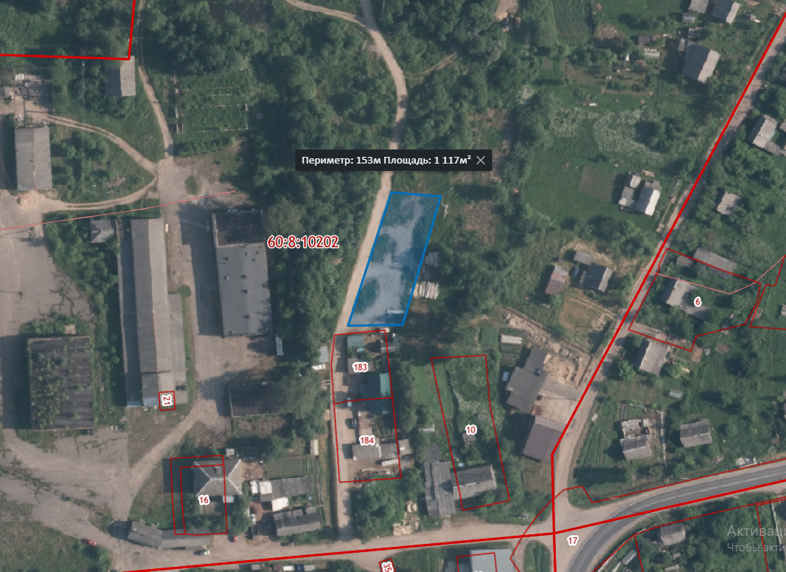

**8. Фотографии инвестиционной площадки:** нет.

Приложение № 2

**Паспорт инвестиционной площадки № 2**

|  |  |  |  |  |
| --- | --- | --- | --- | --- |
| **1.Основные сведения о площадке:** | | | | |
| 1.1 **Площадь**, га | | | | 8,2657 |
| 1.2 **Муниципалитет** | | | | Локнянский муниципальный округ |
| 1.3 **Тип инвестиционной площадки** (гринфилд/браунфилд) | | | | гринфилд |
| 1.3 **Адрес** места расположения | | | | Псковская область, Локнянский район, д. Кривцы |
| 1.4 **Кадастровый номер** земельного участка или номер кадастрового квартала (если земельный участок не образован и не поставлен на кадастровый учет) | | | | 60:08:0080104:108 |
| 1.5 **Удаленность от**, км | | | |  |
| г. **Псков** | | | | 233 |
| г. **Санкт-Петербург** | | | | 508 |
| г. **Москва** | | | | 578 |
| **автомобильных дорог** и подъездных путей (описание их состояния – покрытие и пр.) | | | | 38 км до автомобильной дороги федерального значения; 8 км до автомобильной дороги регионального значения. |
| **железной дороги** (наличие подъездных путей (указать собственника), расстояние до станции – название) | | | | 39 км до железнодорожной станции «Локня» Октябрьской железной дороги. |
| ближайшего **аэропорта** | | | | 233 км. до аэропорта г. Пскова |
| ближайшего **морского порта** | | | | 508 км. до порта СПб |
| близлежащих **производственных объектов** (промышленные, сельскохозяйственные, иные) и расстояние до них | | | | нет |
| близлежащих **жилых домов**, м | | | | 50 |
| 1.6 **Наличие санитарно-защитных/охранных зон** | | | | Водоохранная зона оз. Ужо |
|  | | | |  |
| **2.Характеристика инженерной инфраструктуры:** | | | | |
| Вид  инфраструктуры | Единица измерения | Мощность (значение) | Описание:  название питающего центра/ расстояние до ближайшего источника подключения | |
| Электроэнергия (возможная присоединяемая мощность) | кВА | 4 | 500 м ТП 432 Кривцы лагерь, | |
| Водоснабжение | m3 /год | - | отсутствует | |
| Канализация | m3 /год | нет | отсутствует | |
| Газ | m3 /час | - | отсутствует | |
| Очистные сооружения | m3 /год | - | отсутствует | |
| **3. Основные параметры расположенных на площадке зданий и сооружений:** | | | | |
| Наименование здания/сооружения | | нет | | |
| Назначение | |  | | |
| Основные параметры: этажность, площадь, длина, ширина, высота, шаг колонн) | |  | | |
| Высота этажа | |  | | |
| Строительный материал конструкции | |  | | |
| Газ | |  | | |
| Электроснабжение | |  | | |
| Водоснабжение | |  | | |
| Канализация | |  | | |
| Очистные сооружения | |  | | |
| Ж/Д ветка | |  | | |
|  | |  | | |
| **4. Дополнительная информация о площадке:** | | | | |
| 4.1 Функциональная зона в генеральном плане | | Зона рекреационного назначения. | | |
| 4.2. Территориальная зона в правилахземлепользованияизастройки | | Зона отдыха. | | |
| 4.3. Категория земель,  виды разрешенного использования | | Земли особо охраняемых территорий и объектов. Виды разрешённого использования:  туристическое обслуживание. | | |
| 4.4. Целевое назначение земельного участка | | Для оздоровительной деятельности. | | |
| 4.5. Собственник земельного участка | | МО «Локнянский муниципальный округ». | | |
| 4.6. Форма собственности на землю | | Публичная | | |
| 4.7. Возможность расширения до, га | | нет | | |
| 4.8. Условия предоставления инвестиционной площадки инвестору | | Продажа с электронного аукциона. | | |
| 4.9. Перспективные планы развития инженерной и транспортной инфраструктуры | | нет | | |
| Ответственное лицо из Администрации округа за предоставление информации: | | Кажакина Вера Ивановна – начальник Управления экономики, сельского хозяйства, предпринимательства и инвестиционной деятельности Администрации Локнянского округа | | |

**6. Ситуационный план с отметкой точек присоединения к ресурсам: электроснабжение, газификация, водоснабжение, водоотведение:** представляется по запросу.

**7. Кадастровая карта, карта градостроительного зонирования:**

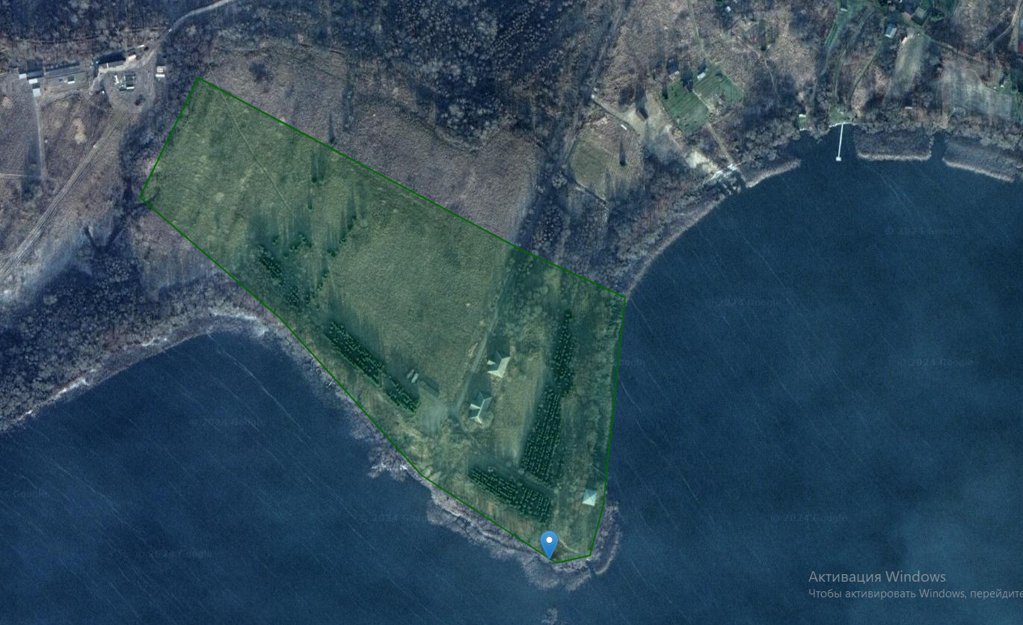

**8. Фотографии инвестиционной площадки:** нет.

**Приложение 3**

**Паспорт инвестиционной площадки № 3**

|  |  |  |  |  |
| --- | --- | --- | --- | --- |
| **1.Основные сведения о площадке:** | | | | |
| 1.1 **Площадь**, га | | | | *1,3* |
| 1.2 **Муниципалитет** | | | | *Локнянский муниципальный округ* |
| 1.3 **Тип инвестиционной площадки** (гринфилд/браунфилд) | | | | *гринфилд* |
| 1.3 **Адрес** места расположения | | | | *Псковская область, р.п. Локня, Рысино* |
| 1.4 **Кадастровый номер** земельного участка или номер кадастрового квартала (если земельный участок не образован и не поставлен на кадастровый учет) | | | | *60:08:0010101* |
| 1.5 **Удаленность от**, км | | | |  |
| г. **Псков** | | | | *194* |
| г. **Санкт-Петербург** | | | | *469* |
| г. **Москва** | | | | *541* |
| **автомобильных дорог** и подъездных путей (описание их состояния – покрытие и пр.) | | | | *20м до автомобильной дороги 58К-019 Пушкинские Горы – Локня, асфальт.* |
| **железной дороги** (наличие подъездных путей (указать собственника), расстояние до станции – название) | | | | *2 км до железнодорожной станции «Локня» Октябрьской железной дороги АО «РЖД».* |
| ближайшего **аэропорта** | | | | *1945* |
| ближайшего **морского порта** | | | | *469* |
| близлежащих **производственных объектов** (промышленные, сельскохозяйственные, иные) и расстояние до них | | | | *90 м, ИП «Ильин» пиломатериалы* |
| близлежащих **жилых домов**, м | | | | *270* |
| 1.6 **Наличие санитарно-защитных/охранных зон** | | | | *Охранная зона объекта электросетевого хозяйства "ВЛ-10 кВ ф.119-15"* |
|  | | | |  |
| **2.Характеристика инженерной инфраструктуры:** | | | | |
| Вид  инфраструктуры | Единица измерения | Мощность (значение) | Описание:  название питающего центра/ расстояние до ближайшего источника подключения | |
| Электроэнергия (возможная присоединяемая мощность) | кВА | *4* | *ВЛ-10 кВ ф.119-15, на участке* | |
| Водоснабжение | m3 /год |  | *нет* | |
| Канализация | m3 /год |  | *нет* | |
| Газ | m3 /час |  | *нет* | |
| Очистные сооружения | m3 /год |  | *нет* | |
| **3. Расположенных на площадке зданий и сооружений нет.** | | | | |
| **4. Дополнительная информация о площадке:** | | | | |
| 5.1 Функциональная зона в генеральном плане | | *Жилая зона.* | | |
| 5.2. Территориальная зона в правилахземлепользованияизастройки | | *Зона индивидуальной жилой застройки Ж-1.* | | |
| 5.3. Категория земель, виды разрешенного использования | | *Земли населённых пунктов.* | | |
| *Для индивидуальной жилой застройки*  *Для ведения личного подсобного хозяйства (приусадебный земельный участок*  *Блокированная жилая застройка*  *Дошкольное, начальное и среднее общее образование*  *Бытовое обслуживание*  *Амбулаторно-поликлиническое обслуживание*  *Культурное развитие*  *Магазины*  *Общественное питание*  *Отдых (рекреация)* | | | | |
| 5.4. Целевое назначение земельного участка | | *нет* | | |
| 5.5. Собственник земельного участка | | *МО «Локнянский муниципальный округ».* | | |
| 5.6. Форма собственности на землю | | *публичная, неразграниченная* | | |
| 5.7. Возможность расширения до, га | | *нет* | | |
| 5.8. Условия предоставления инвестиционной площадки инвестору | | *Продажа, аренда* | | |
| 5.9. Перспективные планы развития инженерной и транспортной инфраструктуры | | *нет* | | |
| Ответственное лицо из Администрации района за предоставление информации: | | *Кажакина Вера Ивановна – начальник Управления экономики, сельского хозяйства, предпринимательства и инвестиционной деятельности Администрации Локнянского округа тел: (81139) 2-25-96,*[*vi.kazhakina@loknja.reg60.ru*](mailto:vi.kazhakina@loknja.reg60.ru) | | |

**6. Кадастровая карта, карта градостроительного зонирования:**

